Нетрадиционная форма проведения родительского собрания

Тема: «Русские народные игры и их значение в приобщении детей дошкольного возраста к патриотическому воспитанию»

Воспитатель: Копытова Т.И.
Цель: обучение играть в народные игры.
Задачи: создать условия для реализации игр, расширить кругозор родителей при разучивании народных игр, повысить интерес к национальным играм.
Ход мероприятия:
Воспитатель: Здравствуйте, дорогие родители! Сегодня наше мероприятие будет посвящено русским народным играм и их значению в приобщении детей дошкольного возраста к патриотическому воспитанию.
Народные игры – это яркое выражение народа в них играющего, отражение этноса в целом и истории его развития. В дополнении ко всему, это и отличный способ укрепить свой дух, свое тело, развить процессы мышления, фантазерства, эмоциональную составляющую нашей жизни.
В давние времена у людей была днем работа, а отдых, забавы да утехи вечером или в праздничный день. На улице собирались и стар, и млад. Дети разного возраста играли вместе, поэтому умели считаться с интересами и мнением товарищей по игре, справедливо решать споры. А в праздничные дни взрослые устраивали соревнования. Игры передавались из уст в уста из поколения в поколение.
Народные игры - естественный спутник жизни ребенка, источник радостных эмоций, обладающий великой воспитательной силой.
К сожалению, народные игры почти исчезли, поэтому задача педагога и родителей сделать этот вид деятельности частью жизни детей.
Как вы уже догадались, сегодня мы будем играть в народные игры. Для каждого слово игра имеет свой смысл, своё значение
Кто-то любит свежий ветер,
Кто-то мягкий каравай,
Кто-то ребусы в газете,
Мне же – игры подавай!
Предлагаю со мной поиграть в народные игры.
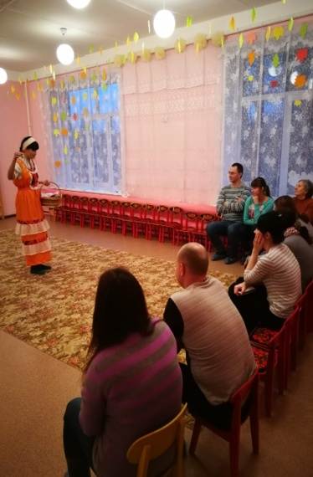
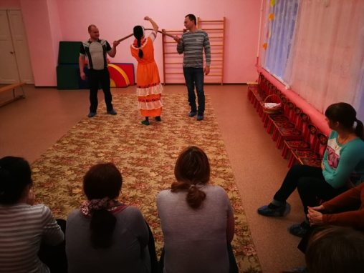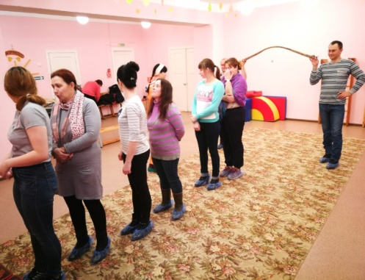
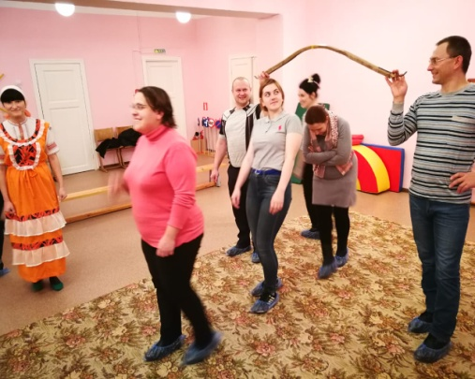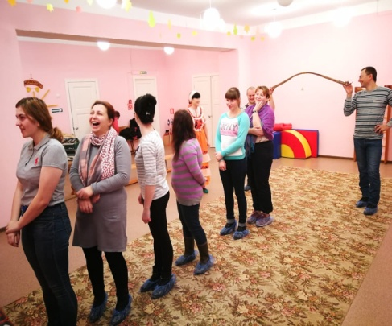
Игра «Лунная дорожка»
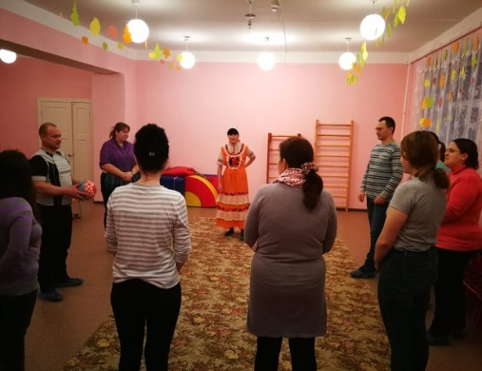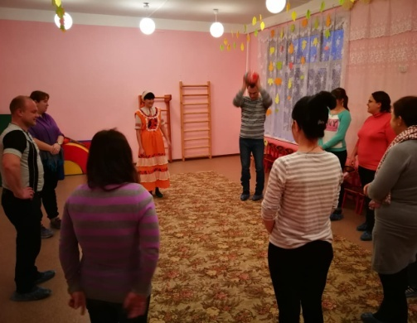
Игра «Подкидыш»
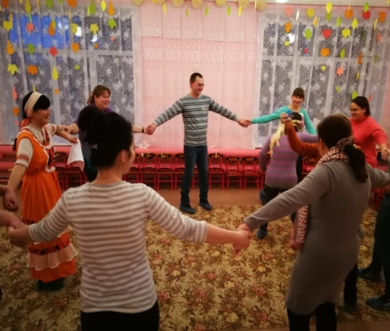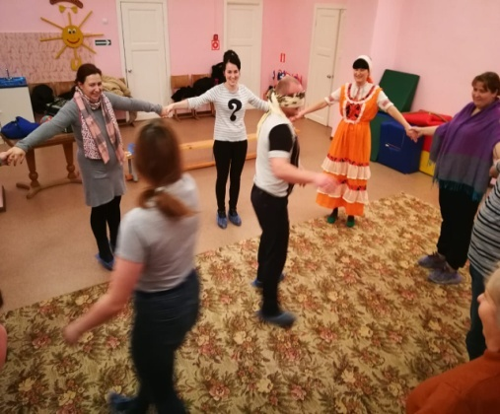
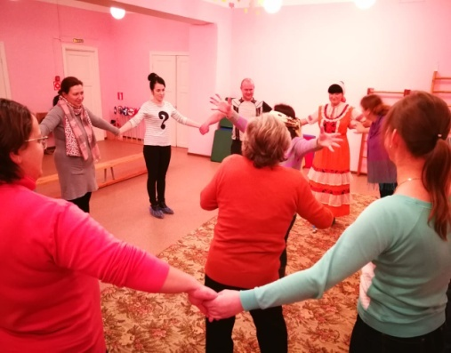
Игра «Чурилки»
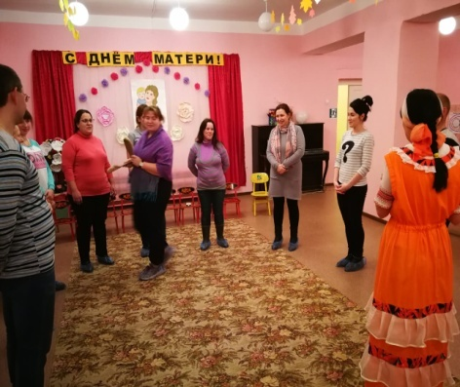
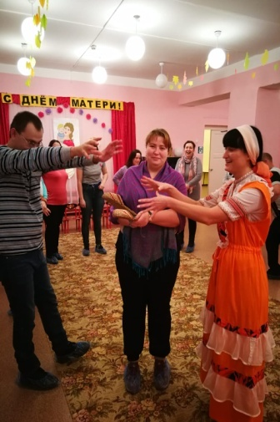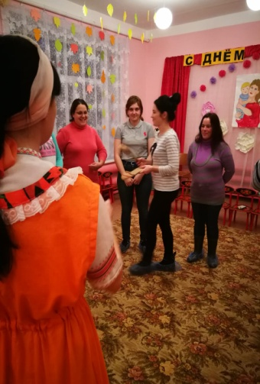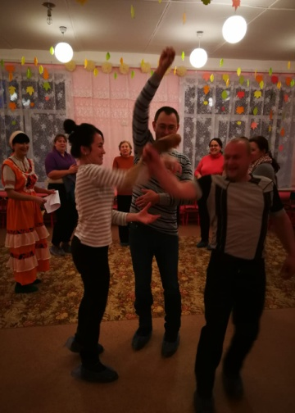
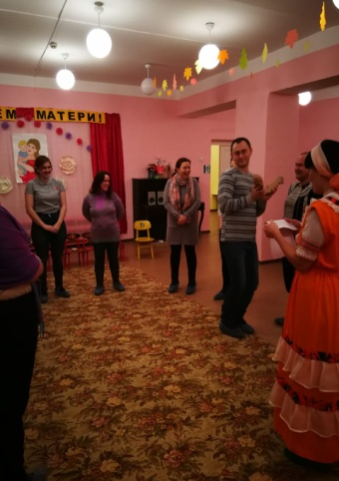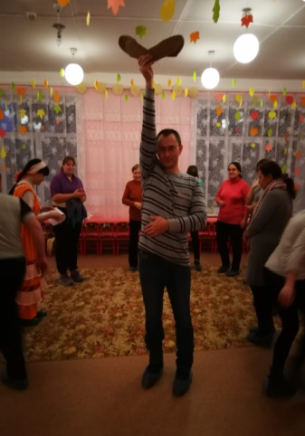
Игра «Лапти»
- В игры народные мы поиграли, свою удаль и сноровку показали. Вековые традиции не забывайте, с детками в игры народные чаще играйте.
Сказки любят все. И любовь эта начинается в детстве. Сказки всегда интересны. Так почему бы не использовать их для работы с детьми!
Предлагаю вашему вниманию пальчиковую игру по сказка «Рукавичка»
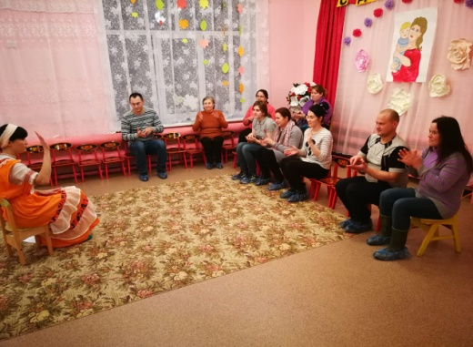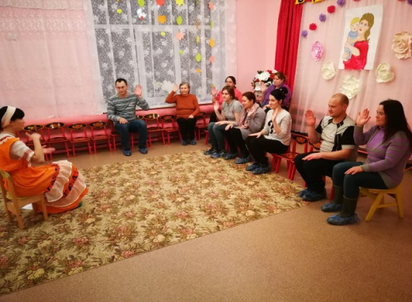
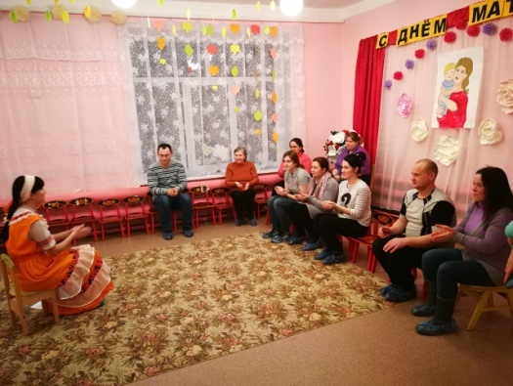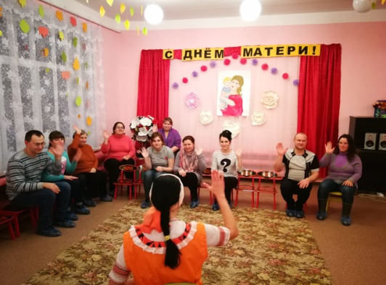
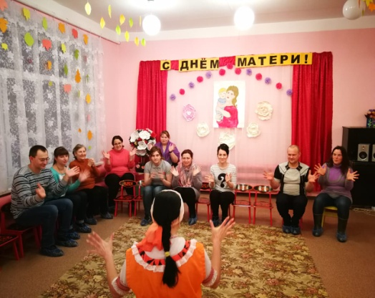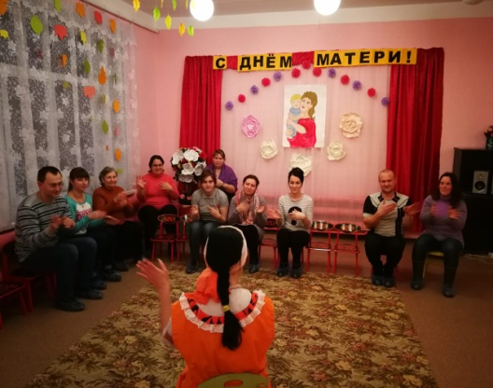
Спасибо вам, уважаемые родители, за активное участие в нашем мероприятии. Мы надеемся, что сегодня у вас пробудился интерес к народным играм.
Не жалейте время для детей,
Разглядите взрослых в них людей.
Научитесь слушать, понимать,
Вместе дружно, весело играть!

